2º
ANO

INFORMAÇÃO:

NOME: DATA:

ESCOLA:
RUBRICA DO DOCENTE:











• Lê o texto com atenção.

O pombo tem um automóvel

O Sr. Honório tinha um pombo chamado Tintim que não andava contente com a vida. O Tintim queria ter um automóvel. Todas as vezes que via passar algum na estrada, o pombo dizia para os seus companheiros do pombal:
– As minhas asas não andam tão depressa como um automóvel! Queria um
automóvel, queria um automóvel!
Tintim era amigo inseparável de um carneiro chamado Filó. Quando lhe contou do
seu desejo de ter um automóvel, Filó disse-lhe :
– Nada mais fácil! Salta para cima do meu lombo que eu levo-te a todos os lados.
– Mas tu não és um automóvel!
– É como se fosse…
– Andas muito devagarinho.
– Assim vês melhor as vistas…
Tintim empoleirou-se no lombo de Filó e deram uma volta. O pombo ficou
encantado.
– Viaja-se assim muito bem, já não quero outro automóvel!
Desde esse dia Tintim só se separa de Filó para comer. Volta logo para o lombo do amigo. E até quando Filó vai com o seu rebanho pastar para terras distantes, Tintim não deixa de o acompanhar. Instala-se no lombo do carneiro e despede-se dos outros pombos dizendo:
– Cá vou eu no meu automóvel!

• Responde às questões.
Lília da Fonseca, O livro da Stelinha






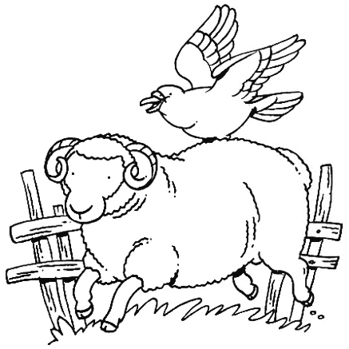
1 – Assinala, com X, a afirmação correta, de acordo com o texto.

Filó. Honório. Tintim.

2 – Por que não andava o pombo satisfeito?

3 – Tintim tinha um grande amigo. Quem era esse amigo?

4 – Assinala, com X, a afirmação correta, de acordo com o texto.









Comprou-lhe um automóvel. Aconselhou-o a desistir daquela ideia. Ofereceu-se para ser o seu automóvel.
Ofereceu-lhe umas rodas para colocar nas patas.


5 – Assinala, com X, a afirmação correta, de acordo com o texto.

Sente-se triste.

Sente-se espantado. Sente-se encantado. Sente-se confuso.

6 – Numera as frases de 1 a 5 de acordo com os acontecimentos do texto.
O número 1 corresponde ao primeiro acontecimento.

Tintim queria um automóvel!

Tintim empoleirou-se no lombo de Filó.

Tintim não andava contente com a vida.

Desde esse dia Tintim só separava de Filó para comer. O carneiro Filó ajudou-o.

7 – De que livro foi retirado esta história?

8 – Liga as palavras sinónimas.

estrada contente companheiros depressa

colegas rápido rua feliz
9 – Ordena as palavras e organiza uma frase.

ficou Tintim
contente transporte com o

9.1 – A frase que acabaste de organizar encontra-se no:

Passado Presente Futuro

9.2 – Escreve a frase que organizaste, na negativa.




10 – Assinala, com X, a resposta correta.

É uma frase do tipo declarativo.

É uma frase do tipo exclamativo.
É uma frase do tipo interrogativo. É uma frase do tipo imperativo.

10.1 – Reescreve a frase começando-a por…

A

11 – Copia do texto:

Monossílabo | Dissílabo | Trissílabo | Polissílabo

nome comum | nome próprio | verbo | adjetivo

12 – Divide as sílabas das palavras.

pombo -

automóvel -
rebanho -

estrada -

13 – Assinala, com X, o conjunto em todas as palavras pertencem ao campo
lexical de automóvel.

rodas – volante – portas – colher

pneus – volante – faróis – motor

motor – portas – asas – rodas

14 – Coloca as palavras dadas por ordem alfabética.

contente automóvel pombo carneiro lombo devagarinho

1ª | 2ª | 3ª
4ª | 5ª | 6ª

15 – Escreve palavras da família de:

amigo









16 – Descobre as palavras com erro. Rodeia-as.

16.1 – Rescreve a frase, corrigindo os erros ortográficos.

17 – Assinala com X, o grupo em que todos os nomes são do género masculino.

amigo lombo vida
pombo automóvel dia
carneiro estrada asas

Imagina que vais viajar e encontras o Tintim e o Filó.
Escreve um diálogo entre ti e esses animais.

Antes de começares a escrever a tua história, preenche os espaços do plano que se segue com os elementos principais do diálogo que vais inventar. Depois escreve o diálogo.
PLANO DA HISTÓRIA

Quando aconteceu esse diálogo?
Personagens

Tu Tintim Filó
Onde encontraste os
personagens?

Início da história

O que aconteceu

Fim da história

Escreve, agora, a tua história no espaço que se segue. Utiliza no máximo, dez linhas. Não te esqueças de utilizar o travessão!!!

Imagina que o Tintim tem email e queres convidá-lo para o teu aniversário. Escreve o convite, de forma correta e cuidada, indicando o dia e a hora do teu aniversário.
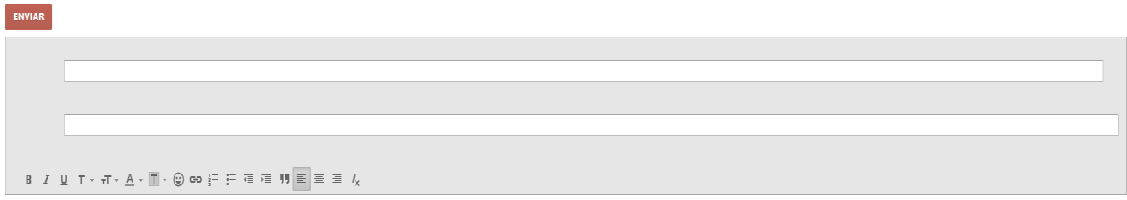
Não te esqueças do assunto, da saudação e despedida.

Enviar

Para

Assunto


Expressão Escrita
3º texto

Imagina que vais sair com o teu pai e que
a tua mãe não está em casa.
Escreve-lhe um recado, para não ficar
preocupada quando chegar.

Se acabares antes do tempo, relê as tuas respostas.

